11 aprašo PRIEDAS
Mikroskopinių grybų, kurie sukelia maisto produktų pelijimą, pavyzdžiai

Mikroskopiniai grybai, kurių grybiena daugialąstė (hifai turi pertvaras)
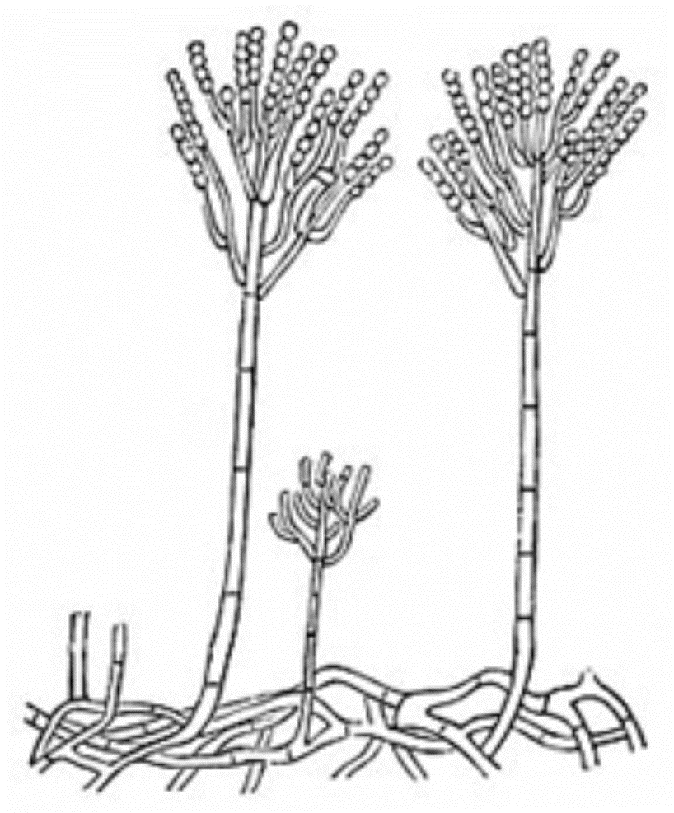 | 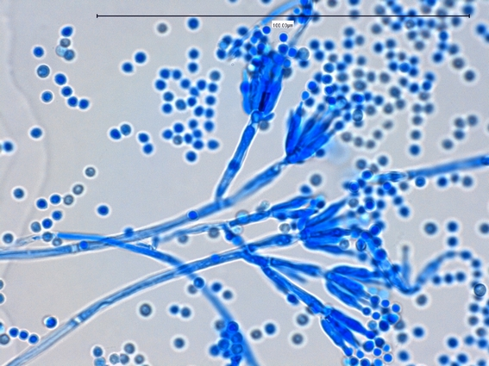

1 pav. Pelėjūnas (Penicillium). Daugialąsčiai hifai ir sporos. http://encyklopedia.naukowy.pl/P%C4%99dzlak; http://keywordsuggest.org/gallery/605582.html

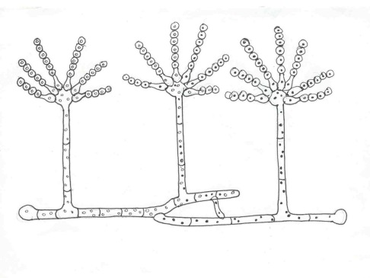 | 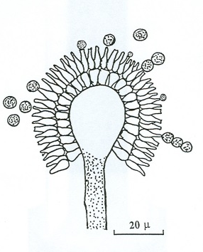 | 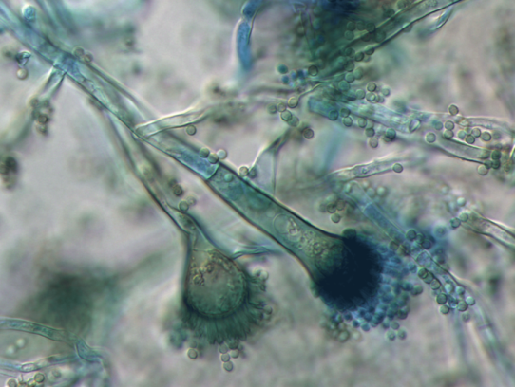

2 pav. Galvenis (Aspergillus). Daugialąsčiai hifai ir sporos.
https://atrium.lib.uoguelph.ca/xmlui/bitstream/handle/10214/6856/Aspergillus_heterocaryon_diagram.jpg?sequence=1&isAllowed=y;
http://mycota-crcc.mnhn.fr/site/genreDetail.php?lang=eng&num=4&n=Aspergillus; http://www.iam-europa.com/schimmelpilze-a-bis-z/aspergillus/aspergillus-fumigatus/

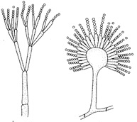
3 pav. Pelėjūno ir galvenio hifai su sporomis. http://www.biocyclopedia.com/index/introduction_to_botany/penicillium_and_aspergillus.php

Mikroskopiniai grybai, kurių grybiena vienaląstė (hifai neturi pertvarų)
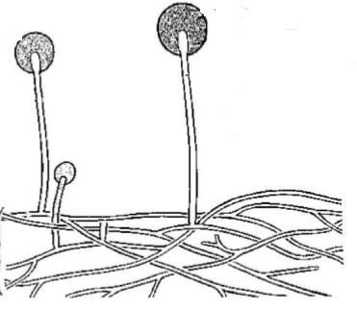  1 | 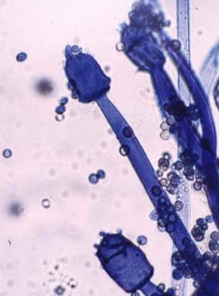  2  3 | 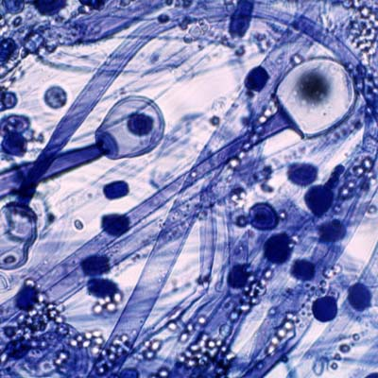
4 pav. Pelėsis (Mucor); 1 – vienaląsčiai hifai, 2 – sporangė, 3 – sporos.
http://website.nbm-mnb.ca/mycologywebpages/Moulds/Mucor.html;
http://sustainablemycology.blogspot.lt/2012/12/mucor-spp.html

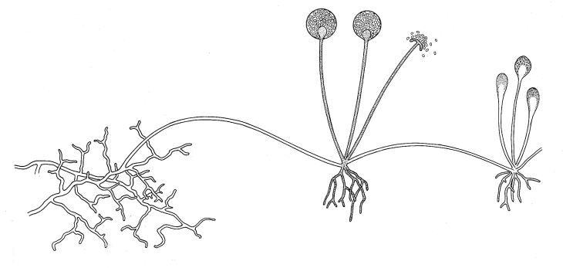  1 | 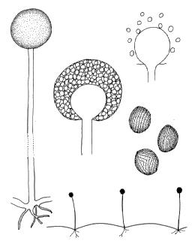  3  2
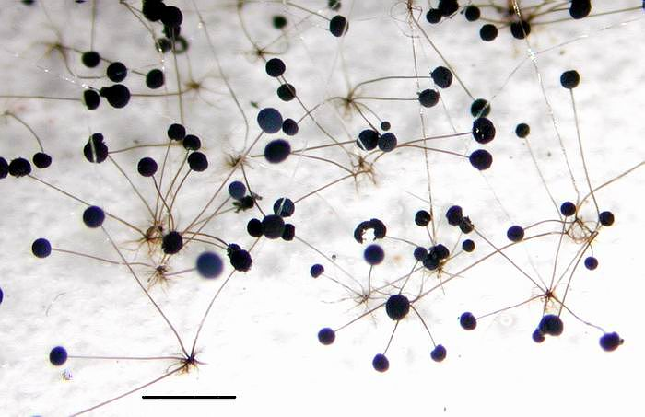 | 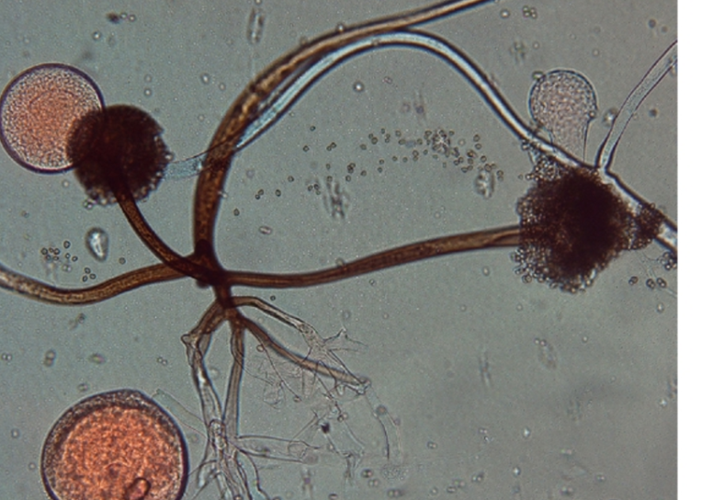

5 pav. Rizopas (Rhizopus): 1 – vienaląsčiai hifai, 2 – sporangė, 3 – sporos.
http://www.biology-resources.com/drawing-fungi-02-rhizopus.html
http://website.nbm-mnb.ca/mycologywebpages/Moulds/Rhizopus.html
http://old.vscht.cz/obsah/fakulty/fpbt/ostatni/miniatlas/images/plisne/lupa/Rhizopus%20stolonifer%20CCF%203225%20lupa.jpg; https://www.researchgate.net/figure/256291870_fig1_Lactophenol-cotton-blue-LPCB-mount-of-growth-of-Rhizopus-spp-on-Sabouraud%27s-dextrose

